盛业资本官方网站产品需求说明书

|  |  |  |  |
| --- | --- | --- | --- |
| 版本 | 日期 | 编写 | 变更说明 |
| V1.0 | 2017-03-22 | Duncan.Leng | New |

1 框架 3

功能脑图 3

功能清单 4

显示规范 4

2 盛业资本官网 5

2.1首页 5

2.1.1 顶部导航 6

2.1.2 banner 7

2.1.3 登录/注册 8

2.1.4 公司新闻 8

2.1.5 行业新闻 9

2.1.6 网站地图 9

2.1.7 隐私安全 10

2.1.8 站外导航 11

2.1.9 版权所有 11

2.1.10 联系方式 11

2.2 关于公司 12

2.2.1 公司简介 13

2.2.2 领导团队 14

2.2.3 组织架构 14

2.2.4 大事记 15

2.2.5 公司文化 15

2.3 公司业务 16

2.3.1 能源业务概览 17

2.3.2 建筑业务概览 17

2.3.3 医疗业务概览 18

2.4 盛易通 18

2.4.1 系统介绍 19

2.4.2 操作指南 19

2.5 投资者关系 20

2.5.1 股份资料 20

2.5.2 公告及通函 21

2.5.3 财务报告 22

2.5.4 演示材料 22

2.5.5 公司治理 23

2.5.6 投资者活动日志 23

2.5.7 投资者查询 24

2.6 加入我们 25

2.7 社会责任 26

2.7.1 公益活动 26

2.7.2 社会责任报告 26

# 框架

## 功能脑图

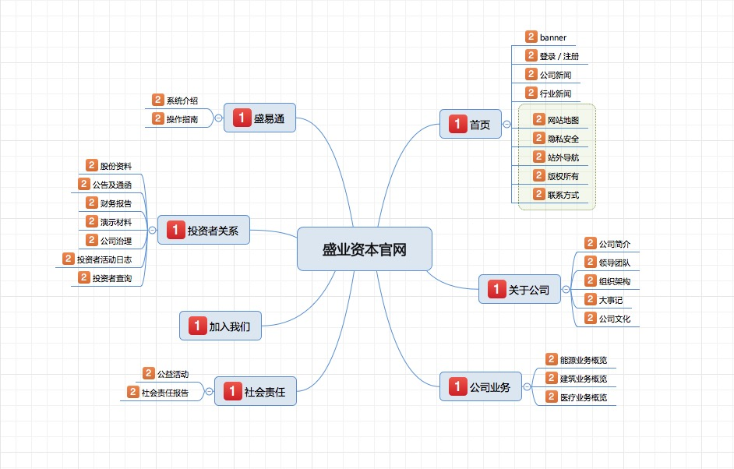

具体详情参见：

盛业资本官方网站V1.0版本功能脑图.xmind

## 功能清单

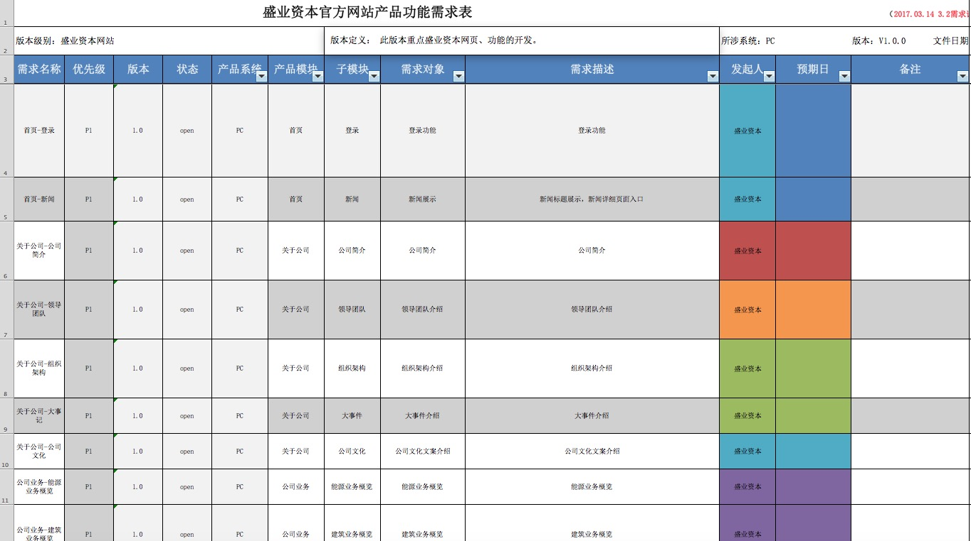

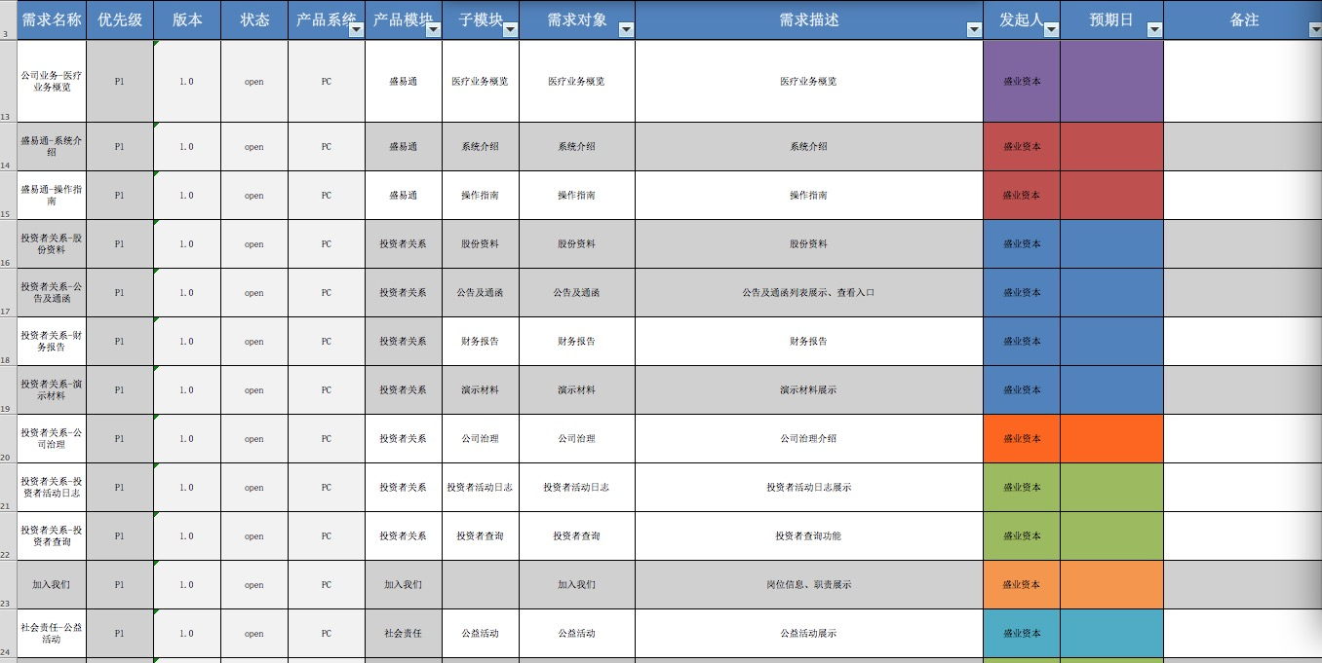

具体详情参见：

盛业投资PC端-版本功能规划-1.0.xlsx

## 显示规范

1、对于百分比：显示小数点后1位，如：6.0%；11.3%

2、对于日期：单位为天，如123天，26天

3、对于金额：十万元以上，显示万元，如12.90万元；199.00万元；十万元以下，显示元，如1234.56元，89993.00元。精度均为小数点后2位。

4、千位符：按照设计效果图中样式展示为标准

# 盛业资本官网

## 2.1首页

# 

* 功能简介

定位：盛业资本网站入口、定义网站主风格

首页展示：盛业资本logo、顶部导航、banner、公司新闻、行业新闻、股票信息、公司宣传片、联系方式、底部导航等信息。

* 用户范围

游客级

* 业务流程

1、点击盛业资本logo跳转到盛业资本首页；

2、点击顶部导航栏logo跳转到盛业资本首页；

3、点击banner跳转到banner详情页；

4、点击公司新闻跳转到公司新闻详情页；

5、点击行业新闻跳转到行业新闻详情页；

6、点击公司宣传片跳转到视频链接；

7、点击网站地图跳转到网站地图详情页；

8、点击隐私安全跳转到隐私安全详情页；

9、点击站外导航跳转到站外导航详情页；

10、点击版权所有跳转到版块所有详情页；

11、点击联系方式跳转到联系方式详情页；

* 功能控制

1、鼠标选中顶部导航栏一级菜单时出现二级导航栏、点击二级导航栏进入相应的二级栏目

2、banner位固定个数：3个、时间间隔：3秒

3、登录窗口：输入用户名、密码，登录成功后跳转进入盛易通系统

4、注册新账户、链接进入盛易通系统的注册界面

5、公司新闻：more按钮点击后跳转至公司新闻列表页

6、行业新闻：more按钮点击后跳转至行业新闻列表页

7、股票信息：实时展示

* 交互说明

### 顶部导航

* 功能简介

定位：网站的主导航、层级：一级导航、二级导航

* 用户范围

游客级

* 业务流程
* 功能控制
* 鼠标选中顶部导航栏一级菜单时出现二级导航栏、点击二级导航栏进入相应的二级栏目
* 交互说明

1、点击首页跳转到盛业资本首页；

2、点击关于公司出现关于公司的二级导航：公司简介、领导团队、组织架构、大事记、公司文化，点击二级导航的栏目，进入对应的二级栏目；

3、点击公司业务出现公司业务的二级导航：能源业务概览、建筑业务概览、医疗业务概览，点击二级导航的栏目，进入对应的二级栏目；

4、点击盛易通出现盛易通的二级导航：系统介绍、操作指南，点击二级导航的栏目，进入对应的二级栏目；

5、点击投资者关系出现投资者关系的二级导航：股份资料、公告及通函、财务报告、演示材料、公司治理、投资者活动日志、投资者查询，点击二级导航的栏目，进入对应的二级栏目；

6、点击加入我们跳转到加入进入详情页；

7、点击社会责任出现社会责任的二级导航：公益活动、社会责任报告，点击二级导航的栏目，进入对应的二级栏目；

* 界面截图（效果图地址）

### banner

* 功能简介

定位：网站首页的banner展示

* 用户范围

游客级

* 业务流程
* 功能控制

banner位固定个数：3个、时间间隔：3秒

* 交互说明
* 界面截图（效果图地址）

banner尺寸参见设计效果图

### 登录/注册

* 功能简介

定位：盛易通系统的登录注册功能

* 用户范围

游客级

* 业务流程

登录窗口：输入用户名、密码，登录成功后跳转进入盛易通系统

* 功能控制

1、注册新账户、链接进入盛易通系统的注册界面

2、登录账户、登录成功链接进入盛易通系统

* 交互说明
* 界面截图（效果图地址）

### 公司新闻

* 功能简介

定位：盛业资本公司新闻的展示

* 用户范围

游客级

* 业务流程
* 功能控制

点击公司新闻跳转到公司新闻详情页

* 交互说明

公司新闻：more按钮点击后跳转至公司新闻列表页

* 界面截图（效果图地址）

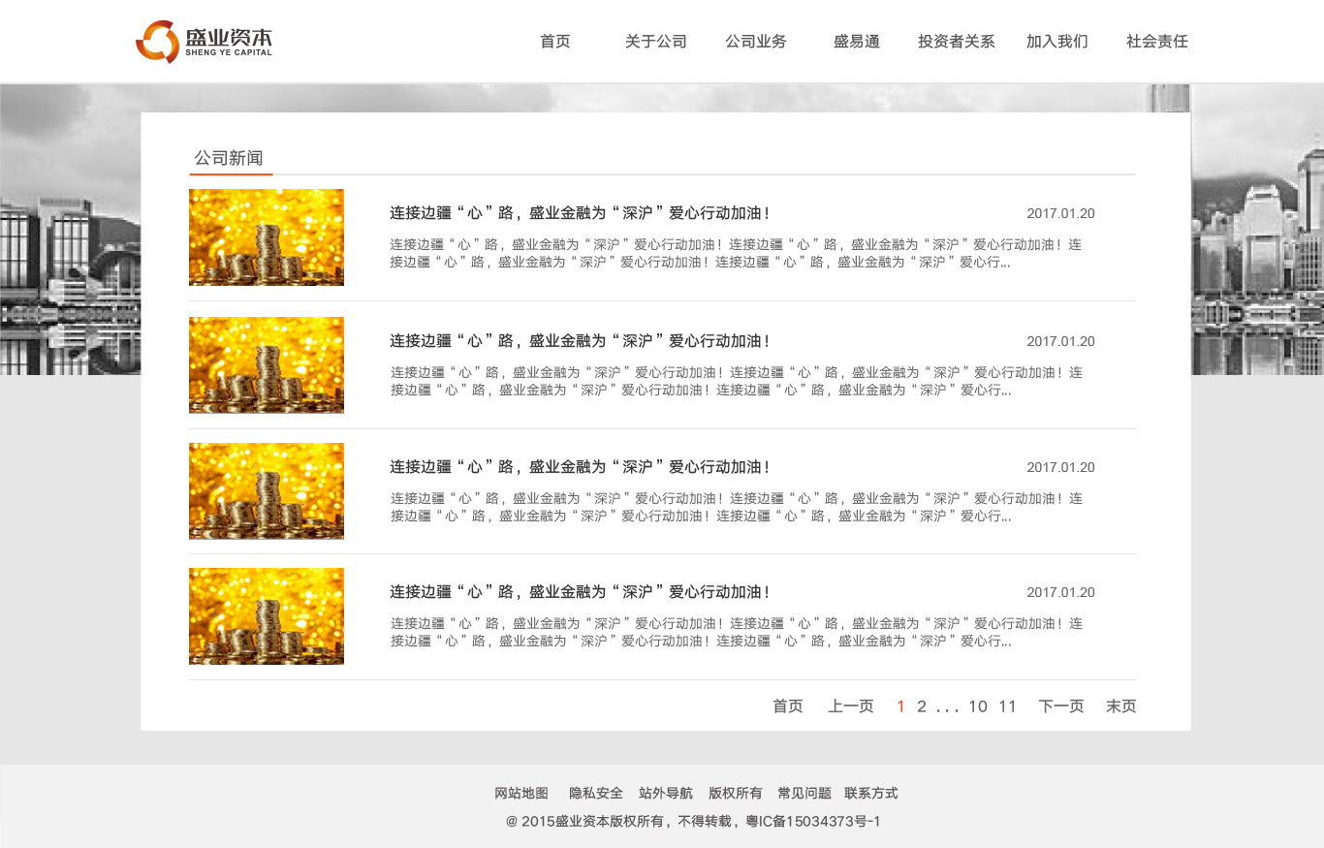

### 行业新闻

* 功能简介

定位：盛业资本行业新闻的展示

* 用户范围

游客级

* 业务流程
* 功能控制

点击行业新闻跳转到公司新闻详情页

* 交互说明

行业新闻：more按钮点击后跳转至行业新闻列表页

* 界面截图（效果图地址）

### 网站地图

* 功能简介

定位：网站的功能导航信息展示

* 用户范围

游客级

* 业务流程
* 功能控制

1、点击网站地图跳转到网站地图详情页；

* 交互说明
* 界面截图（效果图地址）
* 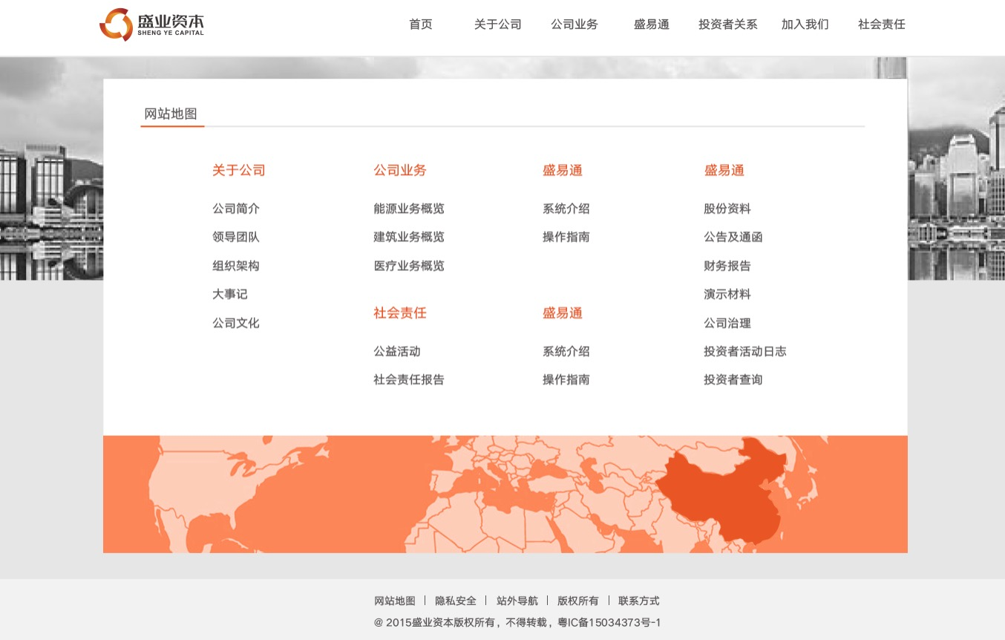

### 隐私安全

* 功能简介

定位：网站的隐私安全信息展示

* 用户范围

游客级

* 业务流程
* 功能控制
* 交互说明

1、点击隐私安全跳转到隐私安全详情页；

* 界面截图（效果图地址）

### 站外导航

* 功能简介

定位：网站的站外导航、盛业资本的合作机构的网站外链

* 用户范围

游客级

* 业务流程
* 功能控制
* 交互说明

1、点击站外导航跳转到站外导航详情页；

* 界面截图（效果图地址）

### 版权所有

* 功能简介

定位：网站的版权所有信息展示

* 用户范围
* 业务流程
* 功能控制
* 交互说明

1、点击版权所有跳转到版块所有详情页；

* 界面截图（效果图地址）

### 联系方式

* 功能简介

定位：盛业资本联系方式展示

* 用户范围

游客级

* 业务流程
* 功能控制
* 交互说明

1、点击联系方式跳转到联系方式详情页；

* 界面截图（效果图地址）

## 关于公司

* 功能简介

定位：盛业资本公司信息展示频道

* 用户范围
* 业务流程
* 功能控制

1、点击关于公司出现关于公司的二级导航：公司简介、领导团队、组织架构、大事记、公司文化，点击二级导航的栏目，进入对应的二级栏目；

2、点击公司简介跳转到公司简介详情页

3、点击领导团队跳转到领导团队详情页

4、点击组织架构跳转到组织架构详情页

5、点击大事记跳转到大事记详情页

6、点击公司文化跳转到公司文化详情页

* 交互说明
* 界面截图（效果图地址）

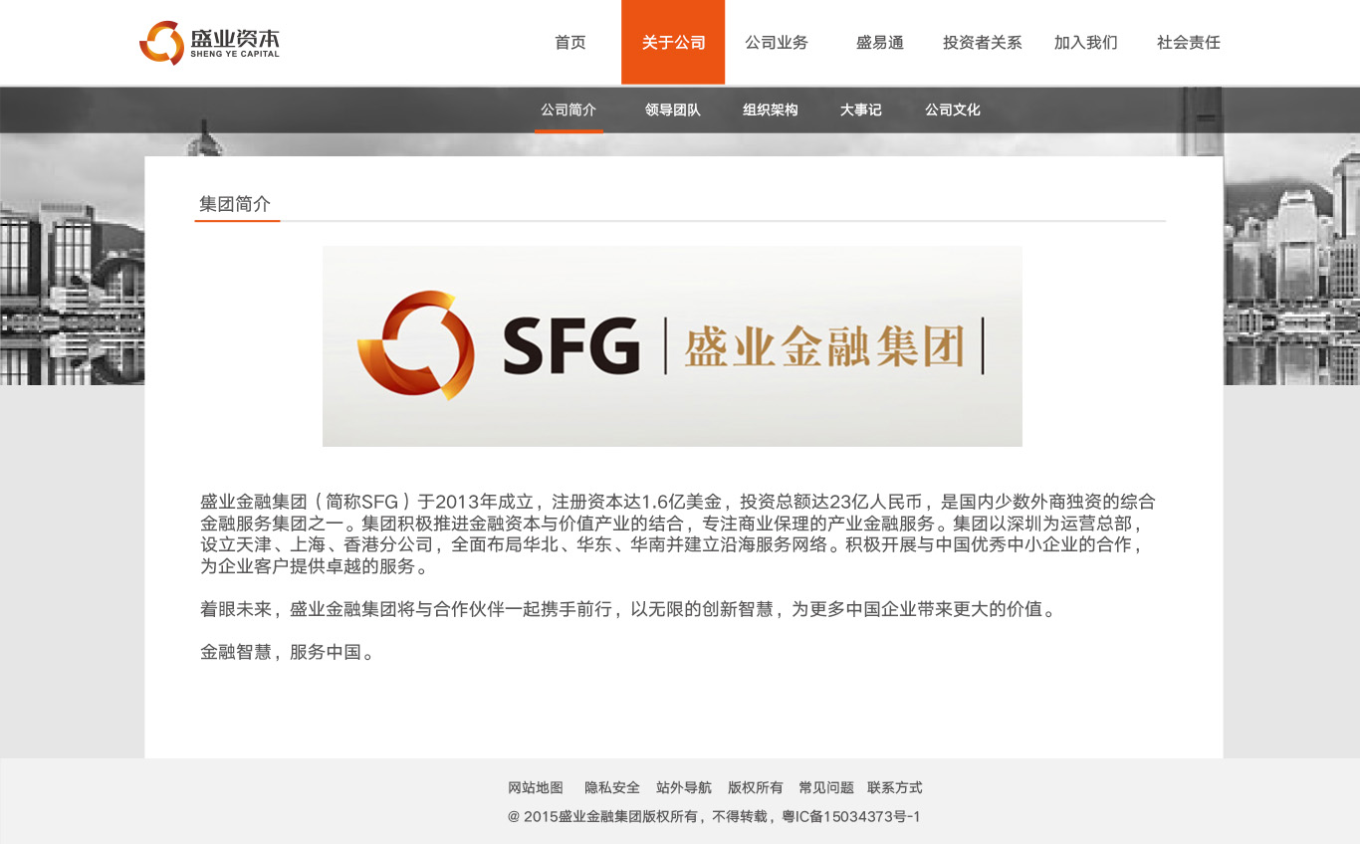

### 公司简介

* 功能简介

定位：盛业资本公司简介信息展示

* 用户范围
* 业务流程
* 功能控制

1、点击公司简介跳转到公司简介详情页

* 交互说明
* 界面截图（效果图地址）



### 领导团队

* 功能简介
* 定位：盛业资本领导团队展示
* 用户范围
* 业务流程
* 功能控制

1、点击领导团队跳转到领导团队详情页

* 交互说明
* 界面截图（效果图地址）

### 组织架构

* 功能简介

定位：盛业资本公司组织架构展示

* 用户范围
* 业务流程
* 功能控制

1、点击组织架构跳转到组织架构详情页

* 交互说明
* 界面截图（效果图地址）

### 大事记

* 功能简介

定位：盛业资本公司大事记展示

* 用户范围
* 业务流程
* 功能控制

1、点击大事记跳转到大事记详情页

* 交互说明
* 界面截图（效果图地址）

### 公司文化

* 功能简介
* 定位：盛业资本公司文化信息展示
* 用户范围
* 业务流程
* 功能控制

1、点击公司文化跳转到公司文化详情页

* 交互说明
* 界面截图（效果图地址）

## 公司业务

* 功能简介

定位：盛业资本公司业务信息展示频道

* 用户范围
* 业务流程
* 功能控制

1、点击公司业务出现公司业务的二级导航：能源业务概览、建筑业务概览、医疗业务概览、点击二级导航的栏目，进入对应的二级栏目；

2、点击能源业务概览跳转到能源业务概览详情页

3、点击建筑业务概览跳转到建筑业务概览详情页

4、点击医疗业务概览跳转到医疗业务概览详情页

* 交互说明
* 界面截图（效果图地址）

### 能源业务概览

* 功能简介

定位：盛业资本能源类业务信息展示

* 用户范围
* 业务流程
* 功能控制

1、点击能源业务概览跳转到能源业务概览详情页

* 交互说明
* 界面截图（效果图地址）

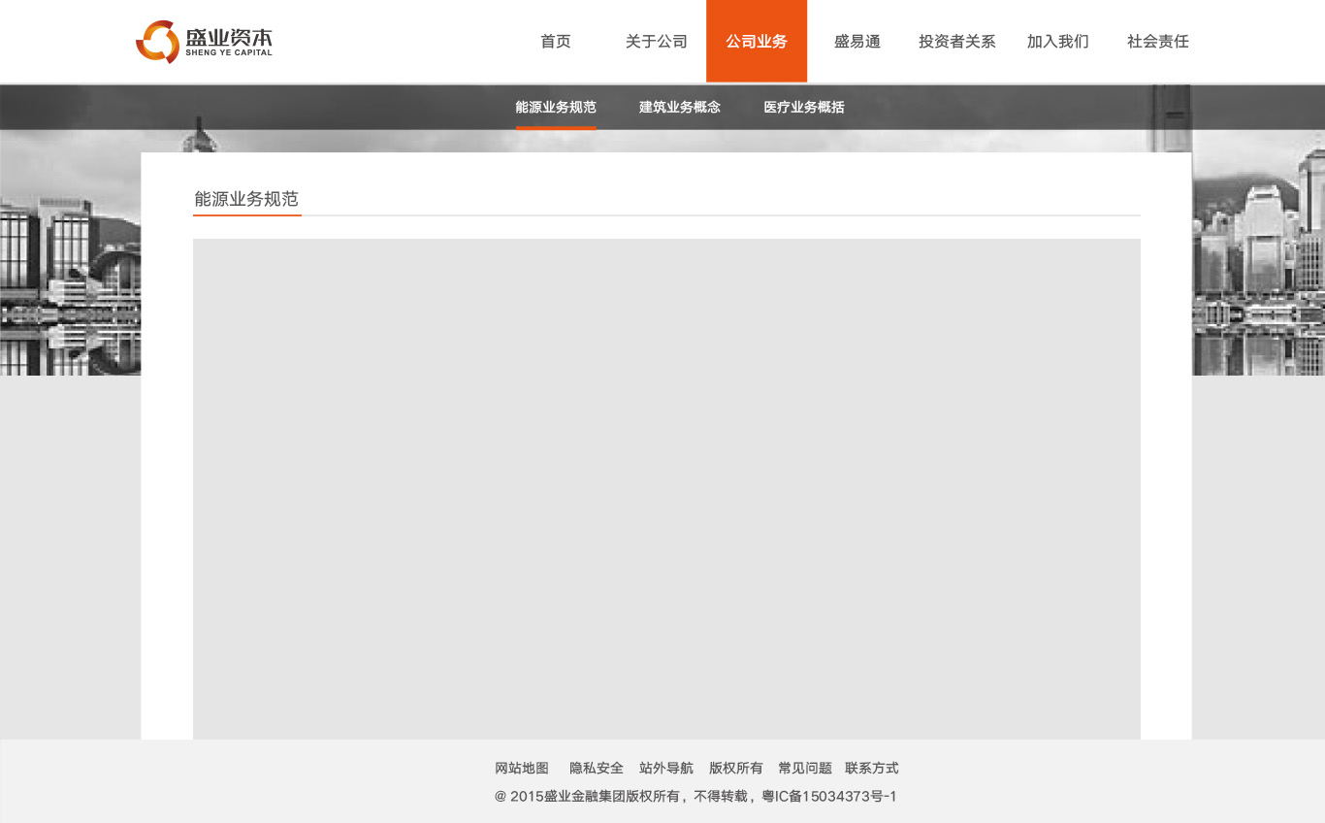

### 建筑业务概览

* 功能简介

定位：盛业资本建筑类业务信息展示

* 用户范围
* 业务流程
* 功能控制

1、点击建筑业务概览跳转到建筑业务概览详情页

* 交互说明
* 界面截图（效果图地址）

### 医疗业务概览

* 功能简介

定位：盛业资本医疗类业务信息展示

* 用户范围
* 业务流程
* 功能控制

1、点击医疗业务概览跳转到医疗业务概览详情页

* 交互说明
* 界面截图（效果图地址）

## 盛易通

* 功能简介

定位：盛易通系统展示频道

* 用户范围
* 业务流程
* 功能控制

1、点击盛易通出现盛易通的二级导航：系统介绍、操作指南、点击二级导航的栏目，进入对应的二级栏目；

2、点击系统介绍跳转到系统介绍详情页

3、点击操作指南跳转到操作指南详情页

* 交互说明

盛易通系统介绍详情页含盛易通系统链接

* 界面截图（效果图地址）

### 系统介绍

* 功能简介

定位：盛易通系统介绍信息展示

* 用户范围
* 业务流程
* 功能控制

1、点击系统介绍跳转到系统介绍详情页

2、含盛易通系统链接

* 交互说明
* 界面截图（效果图地址）

### 操作指南

* 功能简介
* 定位：盛易通操作指南信息展示
* 用户范围
* 业务流程
* 功能控制

1、点击操作指南跳转到操作指南详情页

* 交互说明
* 界面截图（效果图地址）

## 投资者关系

* 功能简介

定位：盛业资本投资者关系信息展示频道

* 用户范围
* 业务流程
* 功能控制

1、点击投资者关系出现投资者关系的二级导航：股份资料、公告及通函、财务报告、演示材料、公司治理、投资者活动日志、投资者查询，点击二级导航的栏目，进入对应的二级栏目；

2、点击股份资料跳转到股份资料详情页

3、点击公告及通函跳转到公告及通函详情页

4、点击财务报告跳转到财务报告详情页

5、点击演示材料跳转到演示材料详情页

6、点击公司治理跳转到公司治理详情页

7、点击投资者活动日志跳转到投资者活动日志详情页

8、点击投资者查询跳转到投资者查询详情页

* 交互说明
* 界面截图（效果图地址）

### 股份资料

* 功能简介

定位：盛业资本股份材料信息展示

* 用户范围
* 业务流程
* 功能控制

1、点击股份资料跳转到股份资料详情页

* 交互说明
* 界面截图（效果图地址）

### 公告及通函

* 功能简介

定位：盛业资本公告及通函信息展示

* 用户范围
* 业务流程
* 功能控制

1、点击公告及通告跳转到公告及通告详情页

* 交互说明
* 界面截图（效果图地址）

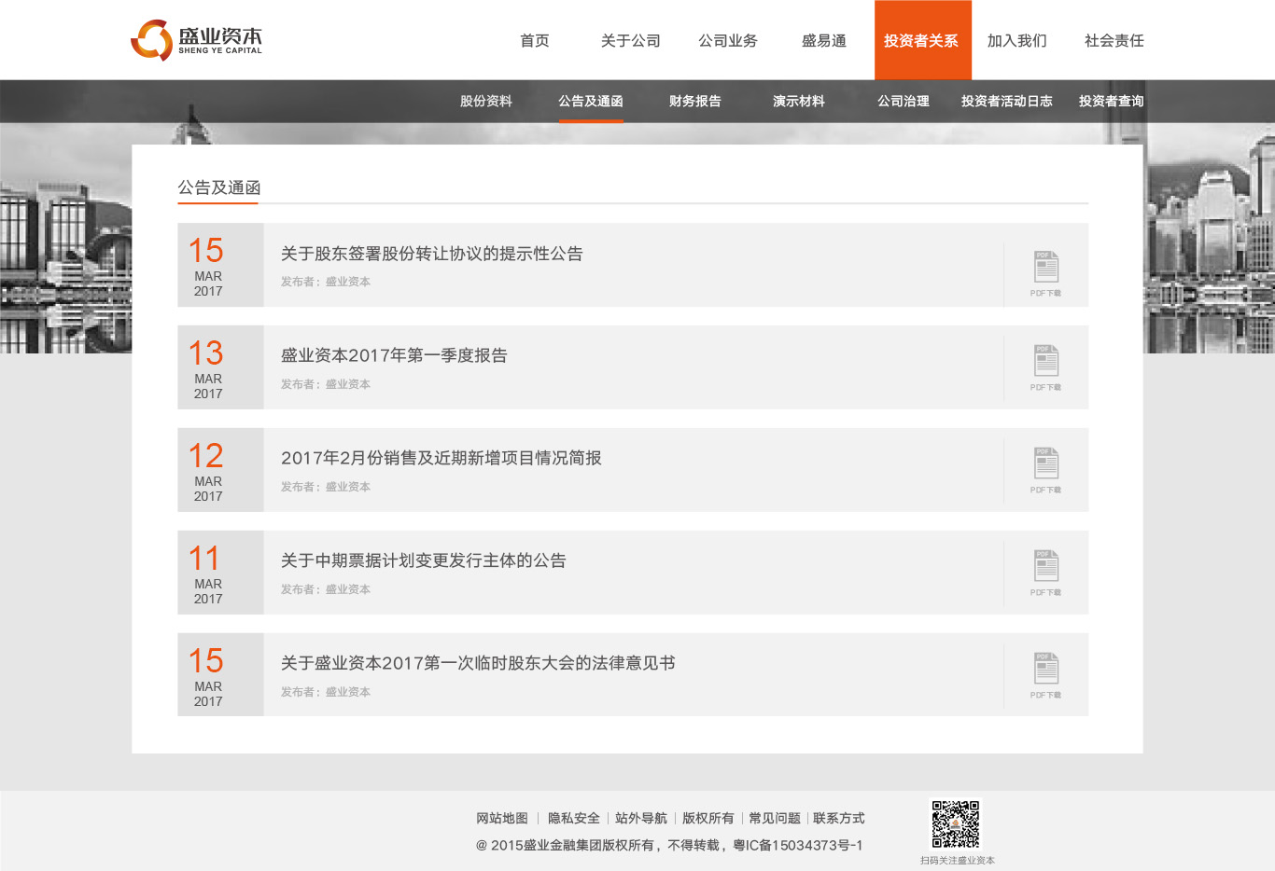

### 财务报告

* 功能简介

定位：盛业资本财务报告信息展示

* 用户范围
* 业务流程
* 功能控制

1、点击财务报告跳转到财务报告详情页

* 交互说明
* 界面截图（效果图地址）

### 演示材料

* 功能简介

定位：盛业资本演示材料信息展示

* 用户范围
* 业务流程
* 功能控制

1、点击演示材料跳转到演示材料详情页

* 交互说明
* 界面截图（效果图地址）

### 公司治理

* 功能简介

定位：盛业资本公司治理信息展示

* 用户范围
* 业务流程
* 功能控制

1、点击公司治理跳转到公司治理详情页

* 交互说明
* 界面截图（效果图地址）

### 投资者活动日志

* 功能简介

定位：盛业资本投资者活动日志展示

* 用户范围
* 业务流程
* 功能控制

1、点击投资者活动日志跳转到投资者活动日志详情页

* 交互说明
* 界面截图（效果图地址）

### 投资者查询

* 功能简介

定位：盛业资本投资者信息展示、投资者留言功能

* 用户范围
* 业务流程
* 功能控制

1、点击投资者查询跳转到投资者查询详情页

* 交互说明
* 界面截图（效果图地址）

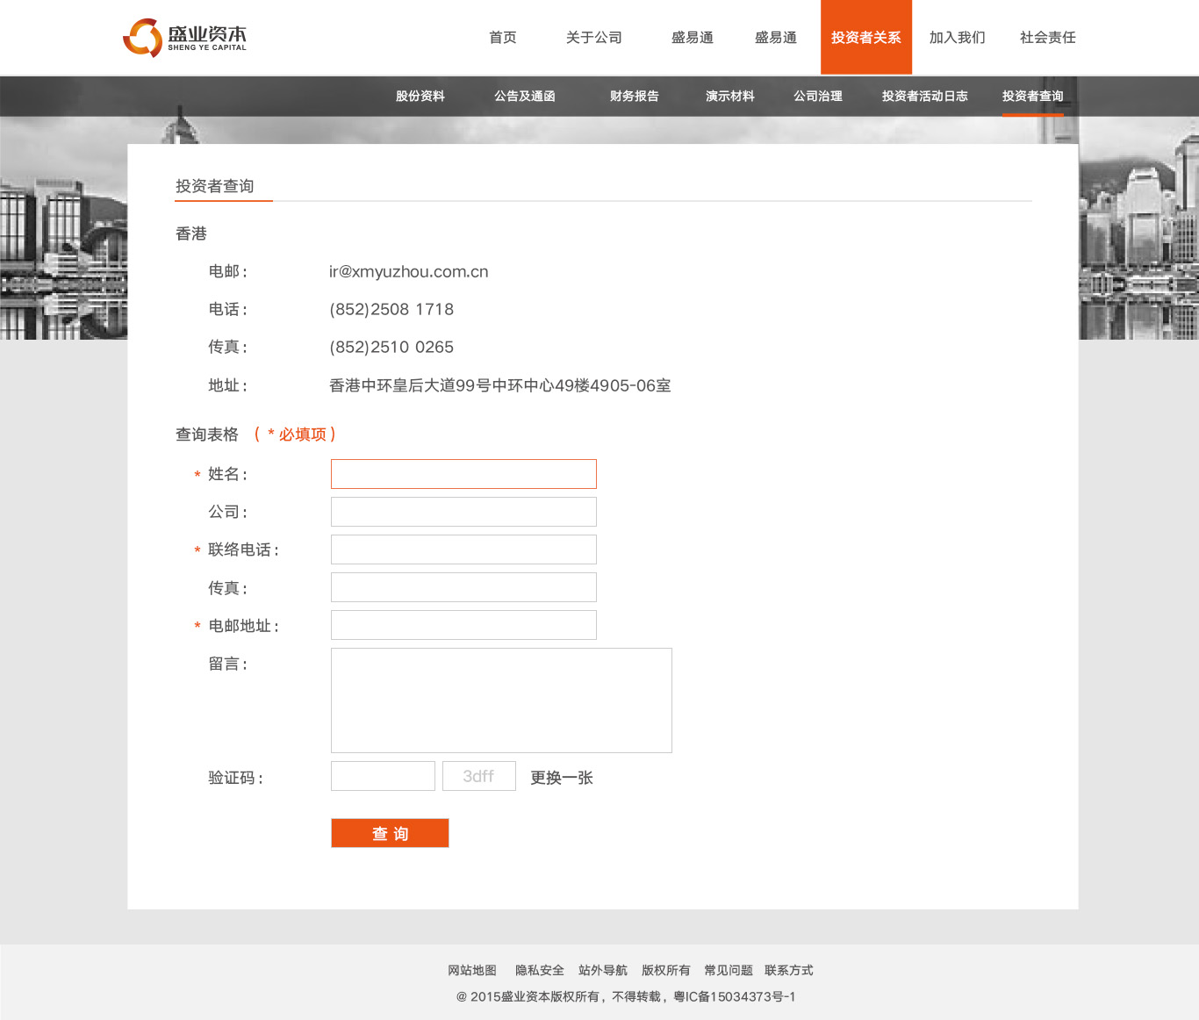

## 加入我们

* 功能简介

定位：盛业资本人才引进信息展示频道

* 用户范围
* 业务流程
* 功能控制

1、点击加入我们概览跳转到加入我们详情页

* 交互说明
* 界面截图（效果图地址）

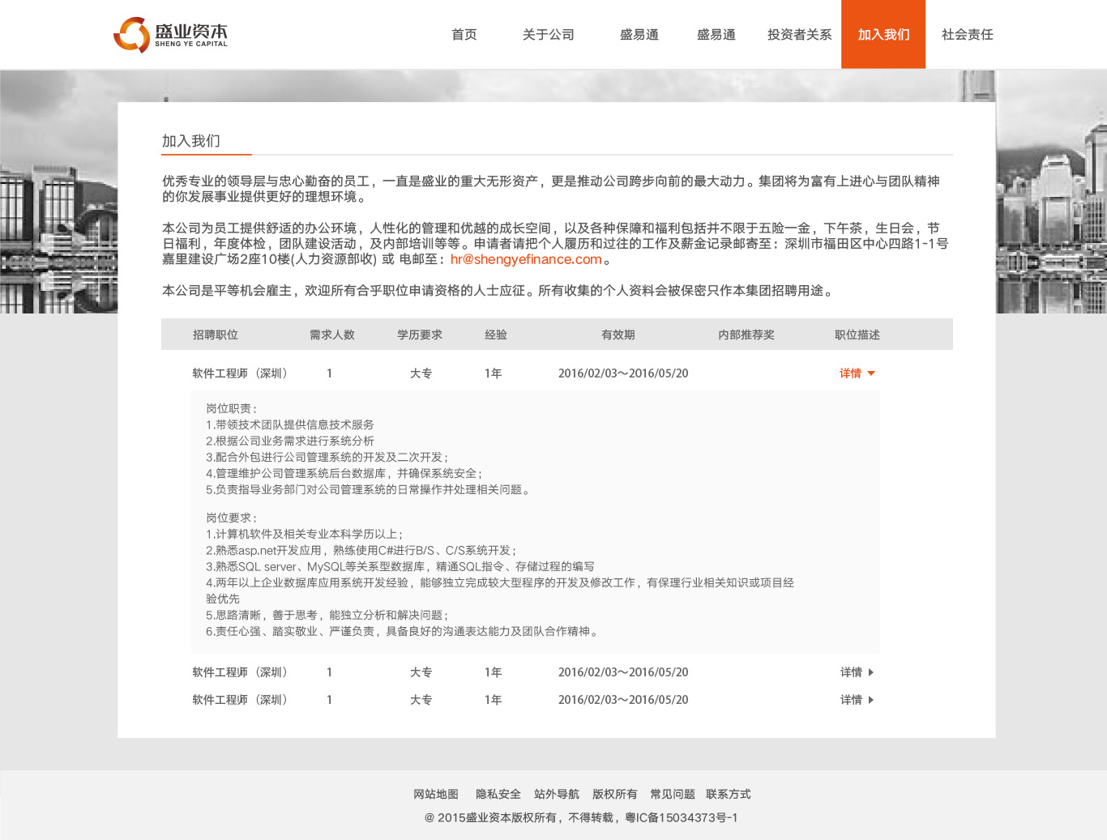

## 社会责任

* 功能简介

定位：盛业资本社会责任信息展示频道

* 用户范围
* 业务流程
* 功能控制

1、点击社会责任出现社会责任的二级导航：公益活动、社会责任报告、，点击二级导航的栏目，进入对应的二级栏目；

2、点击公益活动跳转到公益活动详情页

3、点击社会责任报告跳转到社会责任报告详情页

* 交互说明
* 界面截图（效果图地址）

### 公益活动

* 功能简介

定位：盛业资本公益活动类信息展示

* 用户范围
* 业务流程
* 功能控制

1、点击公益活动跳转到公益活动详情页

* 交互说明
* 界面截图（效果图地址）

### 社会责任报告

* 功能简介

定位：盛业资本社会责任报告信息展示

* 用户范围
* 业务流程
* 功能控制

1、点击社会责任报告跳转到社会责任报告详情页

* 交互说明
* 界面截图（效果图地址）